浙江省大学生生命科学竞赛

关于教改论文征稿工作的通知
各兄弟院校：
浙江省大学生生命科学竞赛已经举办多年，为了对近十年省赛的总结与献礼，迎接第一届全国大学生生科竞赛，向全国展示浙江省大学生生科竞赛取得的成果，经研究，浙江省大学生生命科学竞赛委员会决定开展2017年教改论文征稿工作，论文一经录用，收取一定的版面费后，将由全国一级百佳出版单位浙江大学出版社正式出版。现将有关事项通知如下：

一、征文对象：凡是对生科竞赛有兴趣的老师均可参与，可从以下选题中选择一个或多个进行撰写。
二、选题要求：
- 生科竞赛与人才培养
- 生科竞赛与教学改革
- 生科竞赛与专业建设
- 生科竞赛与教材建设
- 生科竞赛与学生创新能力
- 生科竞赛与稳定专业思想
- 生科竞赛与本科生考研
- 生科竞赛与本科生就业
- 生科竞赛的发展
- 生科竞赛的问题与建议
- 生科竞赛对学生的作用
- 生科竞赛对老师的作用
- 生科竞赛的其它问题
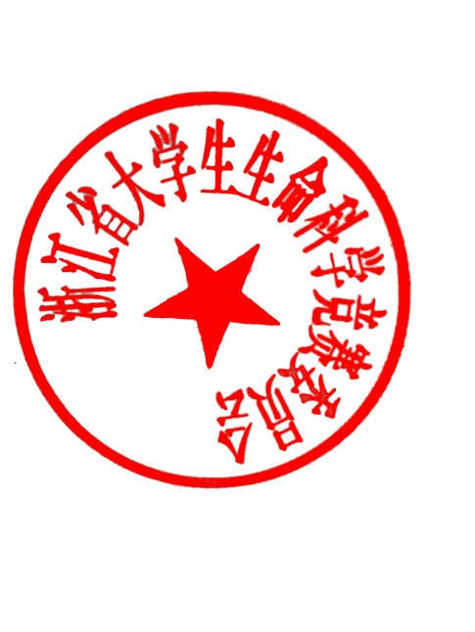
三、申报程序：请在截止时间内将稿件发至1468829634@qq.com，论文不超5个版面，论文格式见附件1。
四、论文截止时间为2017年5月20日。

浙江省大学生生命科学竞赛委员会
2017年3月20日

附件1
论文格式

- 版面要求
页面大小为A4，不分栏；行间距设为单倍行距，字符间距设为标准；页边距为上、下2.54厘米，左、右2.54厘米，页眉1.5厘米，页脚1.75厘米。除标题外，正文5号宋体，全部版面不包括6面。
注：因提交出版社后，出版社会对所有稿件进行重新排版，故为节约作者们的时间，对于字体、字号等格式方面不做细节上的规定，只需按如下要求保持内容上的清晰与统一即可。
- 论文标题
- 作者姓名
通讯作者加*
如：
- 作者单位
如：

- 摘要
300-500字，仅中文摘要，无需英文摘要。
- 关键词
3-5个，单词间以“；”相连。
- 一级标题
1 ****
如：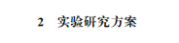
- 二级标题
1.1 *****
如：
- 图
均要标明图号、图题。
- 表
均要标明表号、表名。
- 参考文献
统一采用顺序编码制。文中引用处要在右上角标注文献编号。文献著录标准如下：
